一、Django的项目运行流程：

1、项目运行后启动服务器访问 http://127.0.0.1:8000/

2、根据urls.py设定的路由地址访问初始界面，其中路由包含视图函数用于加载模版文件的网页

3、在html格式的网页中插入链接，链接当中写入需要跳转的网页的url名称，点击后触发urls.py里对应的视图函数，然后根据2的方式得到跳转的网页链接。

4、在视图函数中除了加载对应的网页html模版文件，还可以进行数据的插入和查找，以及数据库访问。

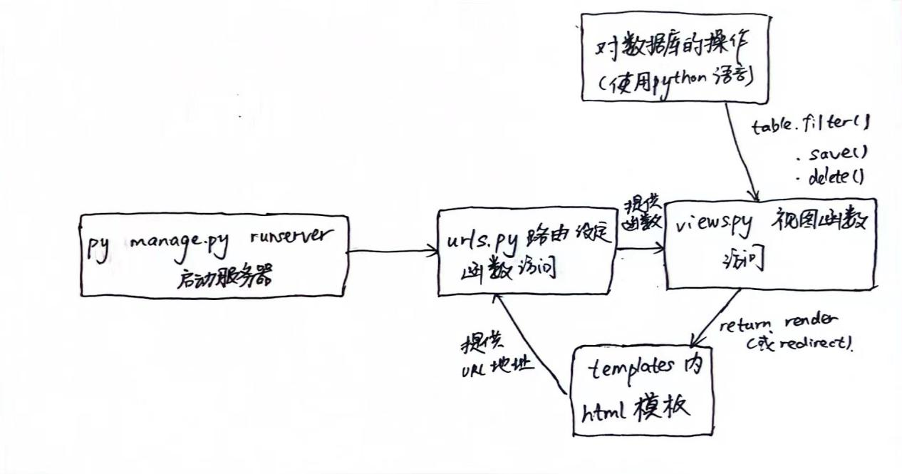

二、Django项目中主要的接口：

1、ORM接口（对象关系映射）

Django的ORM接口使得开发者可以通过Python代码与数据库进行交互，而无需直接编写SQL查询。

2、视图接口

Django视图接口用于处理HTTP请求并返回HTTP响应。

3、路由接口

Django的URL路由系统用于将URL映射到视图。

三、Django中对数据库的处理：

Django中对于数据库的建立主要通过内置在app文件夹当中的models.py文件夹来进行数据库表的建立，通过修改models.py文件当中的代码可以直接修改数据库，而不需要额外的数据库软件综合开发工具与大量繁琐的SQL语言。Django的ORM（对象关系映射）框架是其核心组件之一，允许开发者使用Python代码与数据库进行交互，而无需直接编写SQL语句。Models当中表的基本结构可如下所示：

class user_student(models.Model):

studentId = models.IntegerField(primary_key=True)

account = models.CharField(max_length=255)

……

建立完成的models.py通过makemigrations和migrate来实现数据库迁移和更新操作

1. Django前端网页组成部分简述：
2. css前端：主要显示网页的样式，包括网页的排版，输入框、文字大小、颜色等等
3. 主体body部分：包括主要的文字框架，相关链接设置等